1. Введение
Настоящие указания предназначены для студентов специальности ПГС, выполняющих по курсу «Технология возведения зданий» проектирование производства отдельных наиболее технически сложных строительно-монтажных работ.
В указаниях приведены сведения о содержании и последовательности выполнения курсовой работы и отдельных разделов, рекомендации по оформлению, справочная литература.

2. Цель и задачи курсовой работы
Целью курсовой работы является приобретение навыков самостоятельного проектирования производства наиболее сложных строительно-монтажных работ при возведении наиболее распространенных видов зданий и сооружений.
В процессе проектирования студенты изучают достижения научно-технического прогресса в части способов выполнения различных строительно-монтажных работ, решают вопросы вариантного проектирования механизации этих работ, проектируют технологию и организацию производства работ в объеме отдельных разделов проекта производства работ.

3. Основные требования к курсовой работе
Тематика
Рекомендуются следующие темы курсовой работы:
- возведение надземной части одноэтажного промышленного здания с железобетонным, смешанным или металлическим каркасом;
- возведение жилого крупнопанельного дома.
Задание
Задание выдается на специальном бланке (скачать приложение), в котором указывается тема проекта, необходимые исходные данные, методическая литература, срок сдачи проекта.
Оформление
Курсовая работа оформляется в виде пояснительной записки и одного листа (формат А1) схем и графиков.
Пояснительная записка должна отражать в указанной ниже последовательности все рассуждения и действия автора по выполняемому заданию и начинаться заданием, а завершаться библиографическим списком использованной литературы.
Чертеж служит иллюстрацией к рассуждениям и решениям, принятым в записке.
Оценка работы
Оценивается работа в зависимости от глубины проработки ее разделов, качества оформления.
Содержание
Работа должен содержать следующие разделы:
- Характеристика объемно-планировочного и конструктивных решений возводимого объекта.

- Выбор методов возведения (методов монтажа).
- Указания по технологии и организации производства работ.
- График производства работ.
- Указания по технике безопасности.

4. Методические указания по выполнению работы

4.1. Характеристика объемно-планировочного и конструктивного решений возводимого объекта
В данном разделе работы необходимо описать исходные данные задания, т.е. дать краткую характеристику объемно-планировочного и конструктивного решений возводимого объекта, сопроводив ее необходимыми схемами (план, фасады, разрезы) и закончив спецификацией конструктивных элементов (Приложение № 1) и схемами основных монтажных узлов (Приложение № 2).
На планах показывают взаимное расположение конструктивных элементов, раскладку плит покрытия (перекрытия), основные размеры здания. На разрезах приводят основные привязочные размеры и относительные отметки, а на фасадах – расположение стеновых панелей по высоте и ширине здания, форму и размеры остекления, расположение и размеры ворот в торцах пролетов.

4. Методические указания по выполнению работы

4.2. Выбор методов возведения (методов монтажа) здания
Данный раздел рекомендуется выполнять в следующей последовательности.
- Описать применяемые методы возведения (методы монтажа) зданий, подобных заданному [1,2,3,4,5].
- Применительно к конкретным данным задания выбрать и обосновать (объяснить почему) два метода (или два варианта механизации одного), заслуживающих сравнения по технико-экономическим показателям.
Каждый метод (вариант метода) необходимо представить в записке в виде конкретных схем с указанием схем специализированных потоков, путей перемещения монтажных кранов и транспортных средств, мест стоянок кранов, последовательности монтажа элементов с отдельных стоянок, основных привязочных размеров.
Выбранные методы необходимо согласовать с руководителем (консультантом) проекта и только после этого можно приступить к выполнению следующего раздела.
- Для каждого из двух сравниваемых методов (вариантов) выбрать грузозахватные устройства, монтажные краны и автотранспортные средства для перевозки конструкций.
Результаты раздела рекомендуется представить в виде таблиц 4.3 и 4.4.

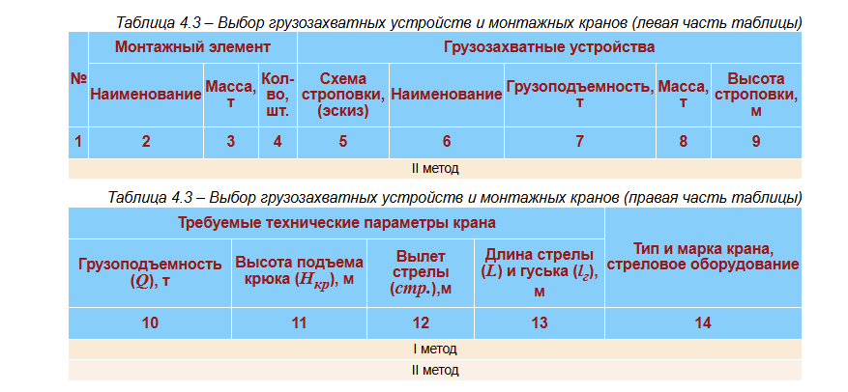
Графы 2-4 заполняются по данным предыдущего пункта и таблице из приложения 1.
Графы 5-9 заполняются по данным таблиц 4.6, 4.5 и 4.8.
Данные графы 10 определяются аналитически, а для граф 11,12 и 13 – графически [3] с учетом положения смонтированных и монтируемых элементов и транспортных средств для каждого монтажного элемента.
Тип и марку крана (гр. 14) рекомендуется подбирать по данным [8] или других источников.
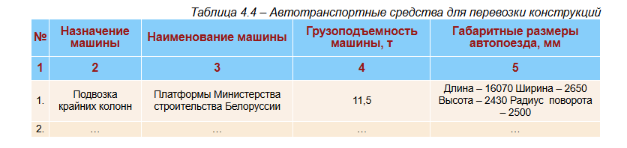
Данные по автотранспортным средствам приведены в [9].
- Сравнить выбранные методы по технико-экономическим показателям.
Для определения наиболее экономичного метода вначале рекомендуется определить трудоемкость и зарплату рабочих по каждому методу (таблица 4.5).
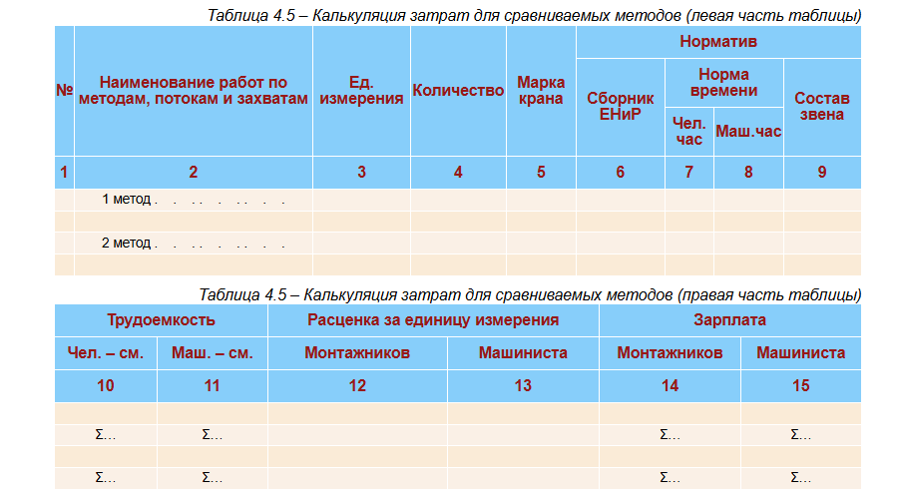

Графы 2-5 заполняются по данным пунктов 2 и 3.
Графы 6-9 заполняются по соответствующим сборникам ЕНиР [11, 12].
При использовании автомобильных и пневмоколесных катков нормы времени принимаются с коэффициентом 1,1.
Трудоемкость в чел.-см. (гр.10) определяется умножением нормы времени (гр. 7) на объем работ (гр.4) и делением на 8,2 (8,2 – средняя продолжительность смены, часов), а в маш.-см. – умножением нормы времени (гр.8) на объем работ (гр.4) и делением на 8,2.
На основании полученных данных необходимо определить продолжительность монтажа для каждого метода, построив графики продолжительности [5].
Наиболее экономичным при равной продолжительности будет метод, обеспечивающий минимум удельных приведенных затрат (П).
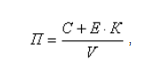
где С – себестоимость строительно-монтажных работ или эксплуатационные расходы:
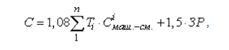
где n – количество кранов, обеспечивающих процесс;
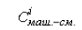 – себестоимость машиносмены i-того крана [5];
ЗР – заработная плата рабочих, принимаемая как сумма гр. 14 и 15 в таблице 4.5;
Е – коэффициент эффективности капитальных вложений в строительстве, принимаемый равным 0,15;
К – величина капитальных вложений:
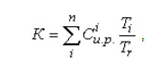
где 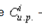 – инвентарно-расчетная стоимость (руб.) i-того крана [5];
T_{i} – продолжительность работы i-того крана на объекте (смен) – гр. 11, в таблице 4.5;
T_{r} – нормативное число смен работы в году i-того крана (смен) – в таблице 4.7 [5];
V – объем работ (масса основных конструктивных элементов в тоннах) – по таблице в приложении 1.
В случае различной продолжительности работ экономическую эффективность от сокращения срока строительства определяют по формуле:
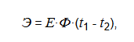
где Ф – сметная стоимость общестроительных работ с накладными расходами и плановыми накоплениями, руб.;
t₁, t₂ – продолжительности работ по сравниваемым вариантам.
Раздел рекомендуется закончить таблицей 4.6 и выводом.
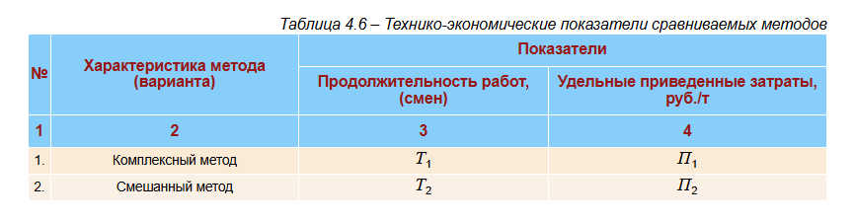Вывод:……………………………………..

4. Методические указания по выполнению работы

4.3. Указания по технологии и организации производства работ
В данном разделе необходимо разработать и описать технологию и организацию производства работ для наиболее экономичного варианта, а именно:
- Привести перечень работ, которые должны быть выполнены до начала возведения надземной части здания (или перечень работ по инженерной подготовке строительной площадки, если работы начинаются с возведения подземной части) [1,2,10].
- Разработать и описать общую схему возведения объекта [4,7]. (Схема должна быть показана на чертеже – см. содержание графической части проекта).
- Разработать и описать схемы монтажа каждого монтажного элемента, а именно, указать:
- В чем должна заключаться подготовка этого элемента к монтажу.
- Как следует подавать элемент в зону действия монтажного крана (предварительная раскладка, подача автотранспортом).
- В какой последовательности следует выполнять операции собственно монтажа – строповку, подъем, перемещение и наводку на опору, временное раскрепление, выверку, постоянное раскрепление, расстроповку. Описать сущность этих операций, способы контроля качества. [1, 2, 3, 4, 5].
- Описать правила приемки работ (правила приемки работ, оформляемых актами на скрытые работы, и окончательные приемки конструкций всего сооружения или его части).
Все описания данного раздела должны сопровождаться схемами (эскизами), приводимыми в записке или в графической части проекта – см. раздел 4.5.

4. Методические указания по выполнению работы

4.4. График производства работ
В данном разделе необходимо разработать график производства монтажных работ по возведению объекта, включая сварочные и работы по заделке стыков конструкций, для наиболее экономичного варианта (см. таблицу 4.7).
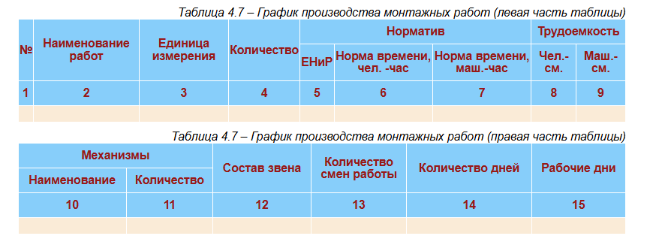
Графы 2-12 заполняются по данным таблицы 4.5.
Графа 13 – количество смен работы в сутки – для работ с участием кранов принимается не менее двух.
Для определения продолжительности выполнения работы в днях (графа 14) необходимо:
- Для механизированных работ разделить трудоемкость в маш. - сменах (гр.9) на количество смен работы в сутках (гр.13);
- Для ручных работ – разделить трудоемкость в чел.- сменах (гр.8) на состав звена (гр.12) и на кол-во смен работы в сутки (гр.13);
В графе 15 необходимо представить взаимную увязку выполнения работ во времени в виде линейного графика.

4. Методические указания по выполнению работы

4.5. Содержание графической части работы
В графической части проекта, выполняемой на стандартном листе (формат А-1) ватмана, необходимо показать технологические схемы, поясняющие производство работ по возведению объекта:
- Общую схему производства работ с указанием разбивки здания на захватки, основных размеров, путей передвижения и стоянок кранов и транспортных средств, подающих конструкций; последовательности монтажа отдельных элементов с отдельных стоянок; начала и конца монтажа; границ действия монтажных кранов [5,7].
- Схемы монтажа основных конструктивных элементов (колонн, подстропильных и стропильных ферм, плит покрытия (карт профнастила)); стеновых панелей. Схемы показывать на наиболее

- характерных разрезах (поперечном по отношению к пролетам здания или продольном) в дополнение к плану общей схемы. На схемах должны быть показаны:
- Смонтированные и монтируемая конструкция;
- Монтажный кран;
- Транспортное средство (или положение монтируемой конструкции по предварительной раскладке);
- Грузозахватные устройства;
- Монтажная оснастка (лестницы, люльки, подмости, страховые канаты, приспособления для временного крепления и выверки);
- Основные (привязочные) размеры [1,2,4,7];
- График производства работ.

4. Методические указания по выполнению работы

4.6. Указания по технике безопасности
В данном разделе рекомендуется привести основные мероприятия по обеспечению безопасного ведения монтажных работ [1,10].

Библиографический список
- Калинин Б.П. и др. Монтаж металлических и железобетонных конструкций. Учебник. - М.: Стройиздат, 1982 – 360 с.
- Швиденко В.И. Монтаж строительных конструкций. Уч. пособие. - М: Высшая школа, 1987 – 423с.
- Литвинов О.О. и др. Технология строительного производства. - К.: Вища школа, 1984 –479 с.
- Максименко В.А. Индустриальные инженерно-технические системы жилых и общественных зданий. Уч. пособие. – М.: Высшая школа, 1987 –256 с.
- Хамзин С.К., Карасев А.К. Технология строительного производства. Курсовое и дипломное проектирование. Уч. пособие. – М.: Высшая школа, 1989 – 216 с.
- Беленя Е.И. и др. Металлические конструкции. Учебник. – М.: Стройиздат, 1985 –560 с.
- Технологические схемы возведения одноэтажных промышленных зданий. Вып. 2. «Монтаж надземной части» – М.: 1984.
- Монтаж стальных и железобетонных конструкций. Справочник монтажника. – М.: Стройиздат, 1980 – 864 с.
- Пузыревский А.М., Феникс Б.С. Справочник монтажника строительных конструкций. – К: Будивельник, 1975 –294 с.
- Строительные нормы и правила:
  - СП 45.13330.2017 Земляные сооружения, основания и фундаменты. Актуализированная редакция СНиП 3.02.01-87;
  - СП 70.13330.2012 Несущие и ограждающие конструкции. Актуализированная редакция СНиП 3.03.01-87;
  - СНиП 12-03-2001 Безопасность труда в строительстве. Часть 1. Общие требования;
  - О принятии строительных норм и правил Российской Федерации "Безопасность труда в строительстве. Часть 2. Строительное производство".
- ЕНиР Сборник Е4. Монтаж сборных и устройство монолитных железобетонных конструкций. Выпуск 1. Здания и промышленные сооружения;
- ЕНиР Сборник Е5. Монтаж металлических конструкций. Выпуск 1. Здания и промышленные сооружения

